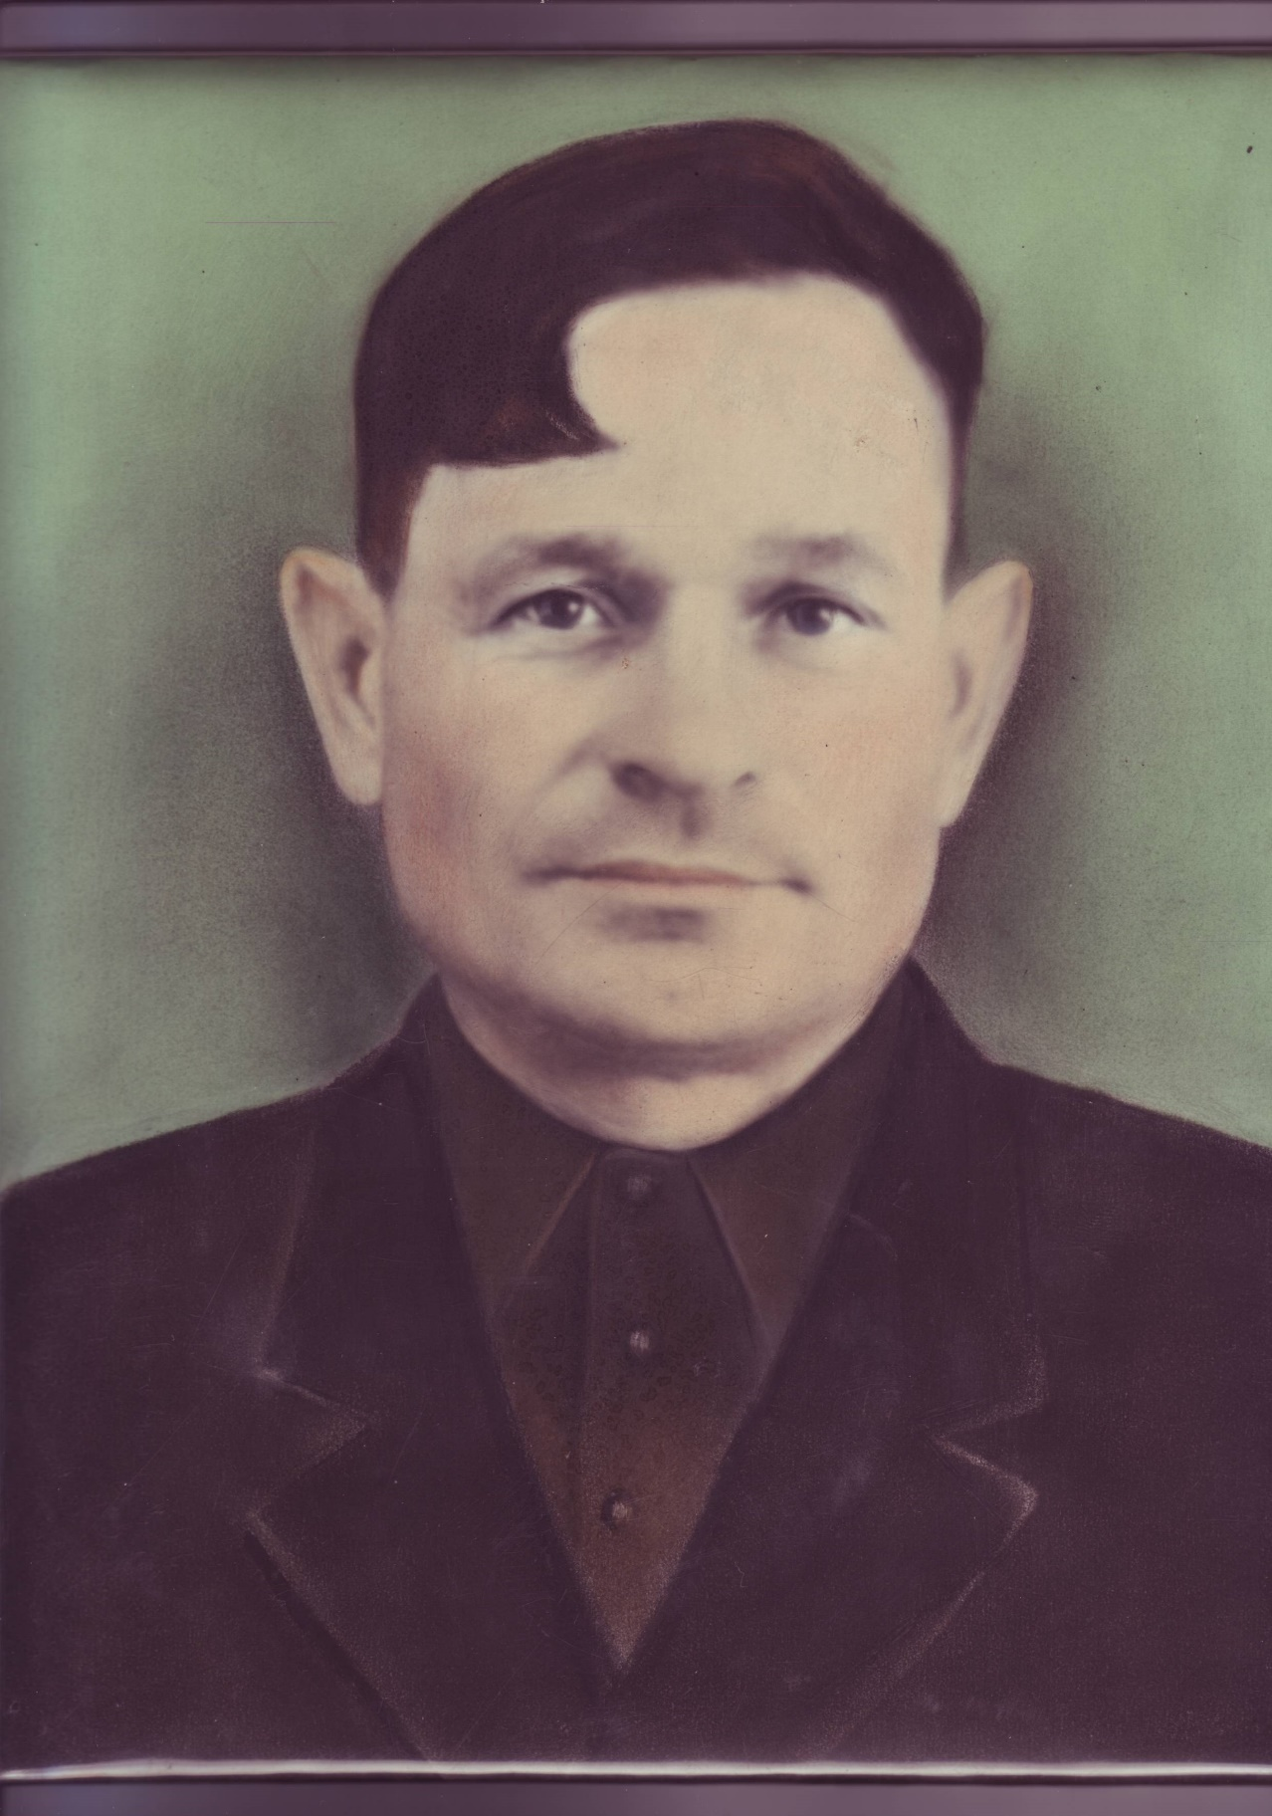

Вадюхин Иван Денисович
1912-1973

Мой дедушка, по материнской линии, Вадюхин Иван Денисович родился в сентябре 1912 г. в д.Давыдчи Дубровского района Брянской области (бывшая Орловская область) в русско-крестьянской семье Вадюхина Дениса и Вадюхиной Марии. В семье он был вторым ребенком: старший брат- Вадюхин Яков Денисович 1901 года рождения
(призван по мобилизации в 1943г., пропал без вести в ноябре 1943г.);
младшая сестра- Вадюхина Екатерина Денисовна.
В 1925 г. окончил 3 класса Давыдчинской сельской школы и пошёл работать.
Работал на Дубровском кирпичном заводе, который с 1929 г. входил в состав Брянского окружного промышленного комбината. На кирпичном заводе освоил все трудоёмкие рабочие профессии начиная с «жогаря кирпичного завода» и до «бригадира».
В 1932 г., ко времени женитьбы, дедушка был статным высокорослым юношей, женился на Поляковой Ефросиньи Петровне 1913 г.р., уроженке этой-же деревни Давыдчи. Это была простая рабоче- крестьянская семья. Жена – Ефросинья Петровна, всю свою трудовую деятельность проработала в родном колхозе с.Давыдчи. В семье Вадюхиных Ивана и Ефросиньи родились две дочери: Вадюхина Надежда Ивановна 15.08.1933 г.р. и Вадюхина Валентина Ивановна 02.11.1946 г.р.
С сентября 1935г. по октябрь 1937г. проходил службу в рядах Красной Армии в 191 Стрелковом полку в воинском звании старший сержант.
23.06.1941г. призван по мобилизации Дубровским РВК Брянской области (бывшая Орловская область) и был направлен в 669 Батальон Аэродромного обслуживания, зачислен пулеметчик- станковый. С июля 1941 г., в должности командира отделения, сражался в составе стрелковой дивизии 20 Армии Западного фронта на Смоленском направлении. С 10 июля 1941г. участвовал в Смоленском сражении. К 16 июля 1941г. 20 Армия Западного фронта, в которой сражался мой дед, оказалась в оперативном окружении в районе западнее Смоленска, однако продолжала сражаться как организованный механизм. В начале августа 1941 г., понеся большие потери, вышла из окружения. Возглавил 20 Армию генерал-лейтенант М. Ф. Лукин, с 10 сентября 1941г. генерал-лейтенант Ф. А. Ершаков.
Смоленское сражение 1941 года (10 июля — 10 сентября) — ряд оборонительных и наступательных действий войск Западного, Резервного, Центрального и Брянского фронтов, направленные на недопущение прорыва немецкой группы армий «Центр» на Москву.
В октябре 1941 г. дед стал участником начала Московской битвы в ходе немецкой операции «Тайфун» — это Вяземская оборонительная операции (2- 13 октября 1941г.) Западного и Резервного фронта. 7 октября 1941г. немецкие войска прорвали оборону и замкнули кольцо окружения войск Западного и Резервного фронтов в районе г.Вязьмы с.Богородицкое. И 20-я армия оказалась в окружении. Будучи фактически приговоренными, солдаты соединения 20 Армии мужественно сражались в окружении, а часть войск и управление армии вышло из окружения. При выходе из окружения 9 октября 1941г. дед попал в плен. Попал в плен и сам командарм Ф.А.Ершаков 2 ноября 1941 г. в районе г.Сухиничи. В Вяземском «котле» было окружено и разгромлено пять советских армий (16-я, 19-я, 20-я, 24-я и 32-я армии). Из окружения вырвались всего 85 тыс. человек. Фронты, созданные для защиты Москвы: Западный, Резервный и Брянский в результате окружения разгрома и пленения их войск под Вязьмой и Брянском-развалились. Эта черная страница Великой Отечественной долгие годы десятилетия находилась под запретом. О ней молчали историки, потому что произошедшие здесь сражения не являлись триумфом Советской Армии. Это было страшное поражение. Поражение, в ходе которого на вяземском рубеже навеки остались около миллиона защитников Москвы. Да, именно Москвы! Потому что непосредственно в этих местах на полторы недели (с 2-го по 13-е октября 1941 года) советские воины и добровольцы ценой собственных жизней сдерживали фашистский поход на Москву. Этого времени хватило, чтобы столица успела подготовиться к «приёму». Оборона была полностью уничтожена, но именно эта, как её принято считать, провальная операция, дала возможность отстоять Москву, определив дальнейший исход военных сражений. Именно эти 10 дней, потрясшие вяземскую землю и поглотивших миллион человеческих жизней… Вдумайтесь: миллион! В плен попало 673 тыс. человек.
Вражеский плен- неизбежная участь многих солдат и офицеров, участвующих в любом крупном сражении. Более 5 миллионов советских граждан побывали в фашистских концлагерях, только около трети из них вернулись на родину.
Советское руководство, вообще, считало каждого солдата и офицера, сдавшегося в плен, чуть ли не дезертиром. А естественное стремление людей выживать любой ценой воспринималось как предательство.
Дедушка был этапирован в лагерь для военнопленных на территорию северной Италии. Лагерь размещался в промышленном регионе г.Милан в Ветеринарном лазарете. Работал на строительстве оборонительных укреплений. Общая численность военнопленных: военнослужащих и гражданских, находившихся в Италии из Советского Союза, были 20 тыс. человек.
Осенью 1943 г. после капитуляции фашистского правительства Муссолини в Италии, этапирован в лагерь для военнопленных на территорию Австрии. В Австрии положение советских пленных было особенно тяжелым. Для них шталаги «Остмарк» (Австрии) были «лагерями смерти», в которых они погибали от голода, холода, болезней, жестокого обращения.
Из плена был освобожден советскими войсками в июле 1945 года.
На проверочно-фильтрационный лагерь НКВД №306 1 Украинского фронта- Населенный пункт д. Кайзерштайнбрух (Kaisersteinbruch) Нижняя Австрия,
- Прибыл 17 июля 1945г. из лагеря 302/1 г. Капфенберг (нем. Kapfenberg) — город в Австрии, в федеральной земле Штирия. (Лагерь 306, Населенный пункт д. Кайзерштайнбрух (Kaisersteinbruch) Нижняя Австрия, сейчас это окрестности Брукнойдорфа (Bruckneudorf) и Кайзерштайнбруха (Kaisersteinbruch) в Нижней Австрии. До советского лагеря там был немецкий Stalag XVII A.)
- Выбыл 2 августа 1945г. в 210 Запасной Стрелковый полк и зачислен пулеметчиком- станковым.
3 ноября 1945 г. демобилизован на основании Указа Президиума Верховного Совета СССР от 25.09.1945г.
В послевоенное время дед вернулся работать на Дубровский кирпичный завод. Ближе к пенсионному возрасту перешёл на более лёгкий труд и работал в охране, охраняя производственные объекты посёлка Дубровка.
В сентябре 1973г. мой дедушка- Вадюхин Иван Денисович, умер. Похоронен на сельском кладбище родного села Давыдчи Дубровского района Брянской области.
О чем историк умолчал стыдливо,  Минувшее, не вычерпав до дна,  О том на полках старого архива,  Помалкивая, помнят письмена. | Вернулся дед... А сколько их осталось  Лежать...не похороненных...в Земле...  Живым же доля тяжкая досталась:  Всё знать и с болью помнить о Войне.  Спасибо Вам за Жизнь! Спасибо за Победу!  Спасибо всем, кто нам СВОБОДУ отстоял!  Через года - поклон!  Моё спасибо - ДЕДУ!

